Knipvel Tangram

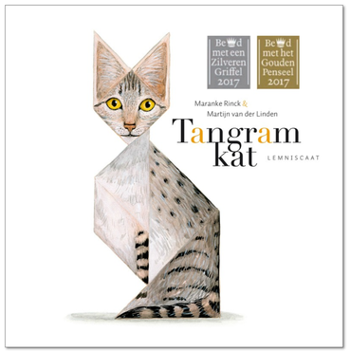
Tangram is een oude Chinese puzzel van zeven stukjes. Schrijfster Maranke Rinck en illustrator Martijn van der Linden gebruikten het voor hun prentenboek Tangramkat. Alle tekeningen in het boek zijn ervan gemaakt, zoals de kat op de voorkant. Je kunt de plaatjes namaken. Knip de puzzel hieronder uit, op de lijntjes. Dan heb je de zeven puzzelstukjes. Veel plezier!
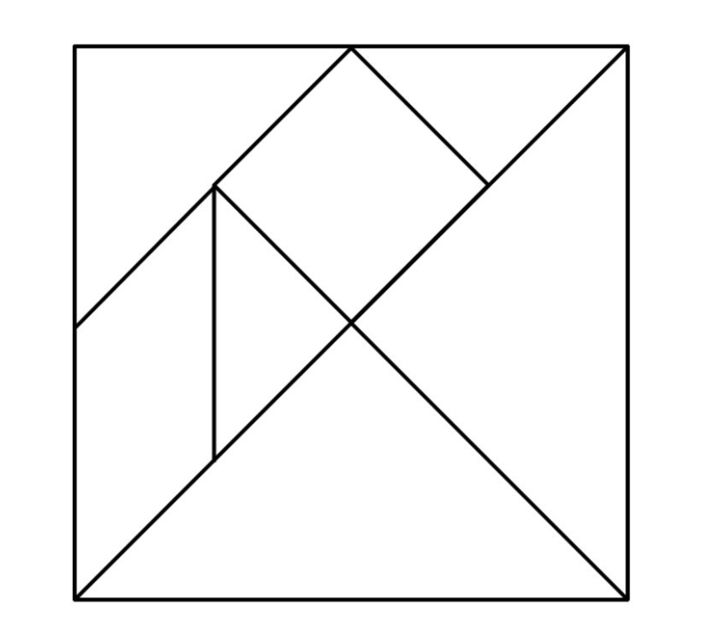
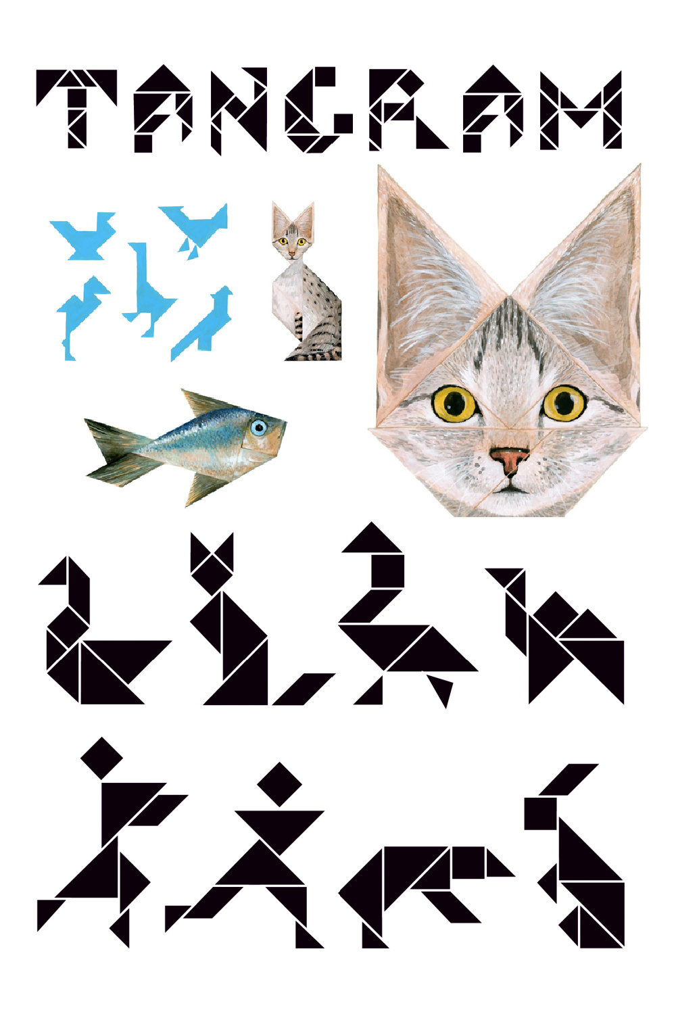
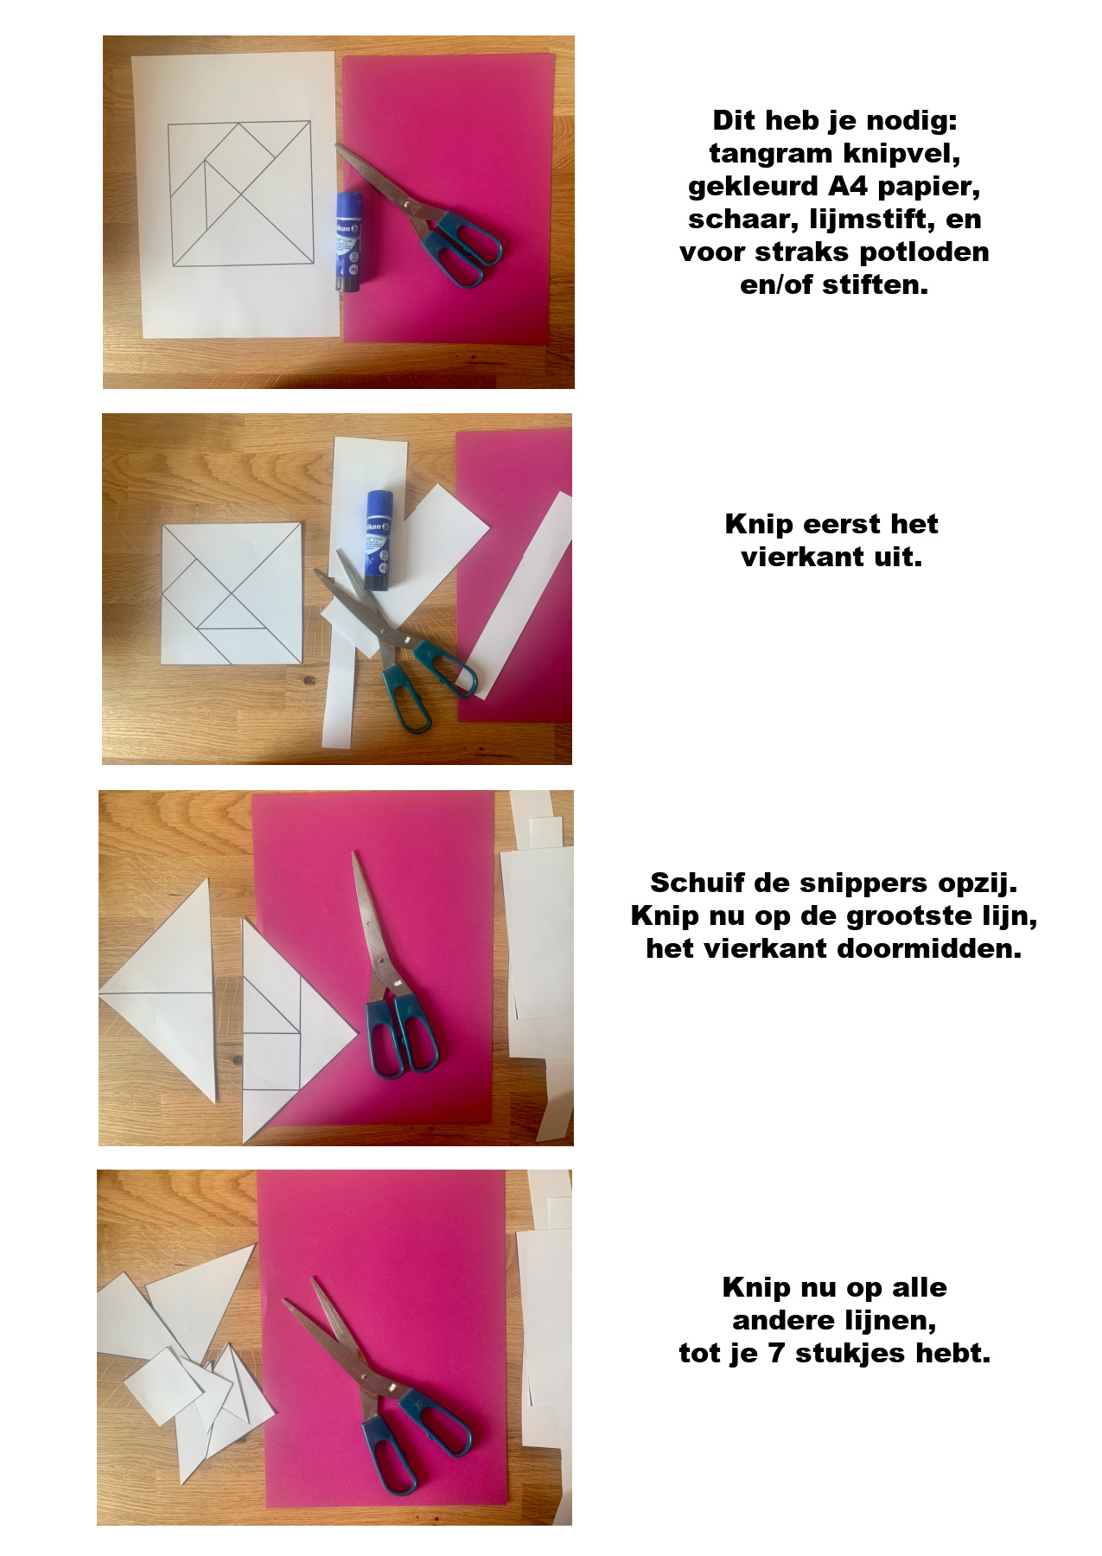
Maak een vriend voor Tangramkat!
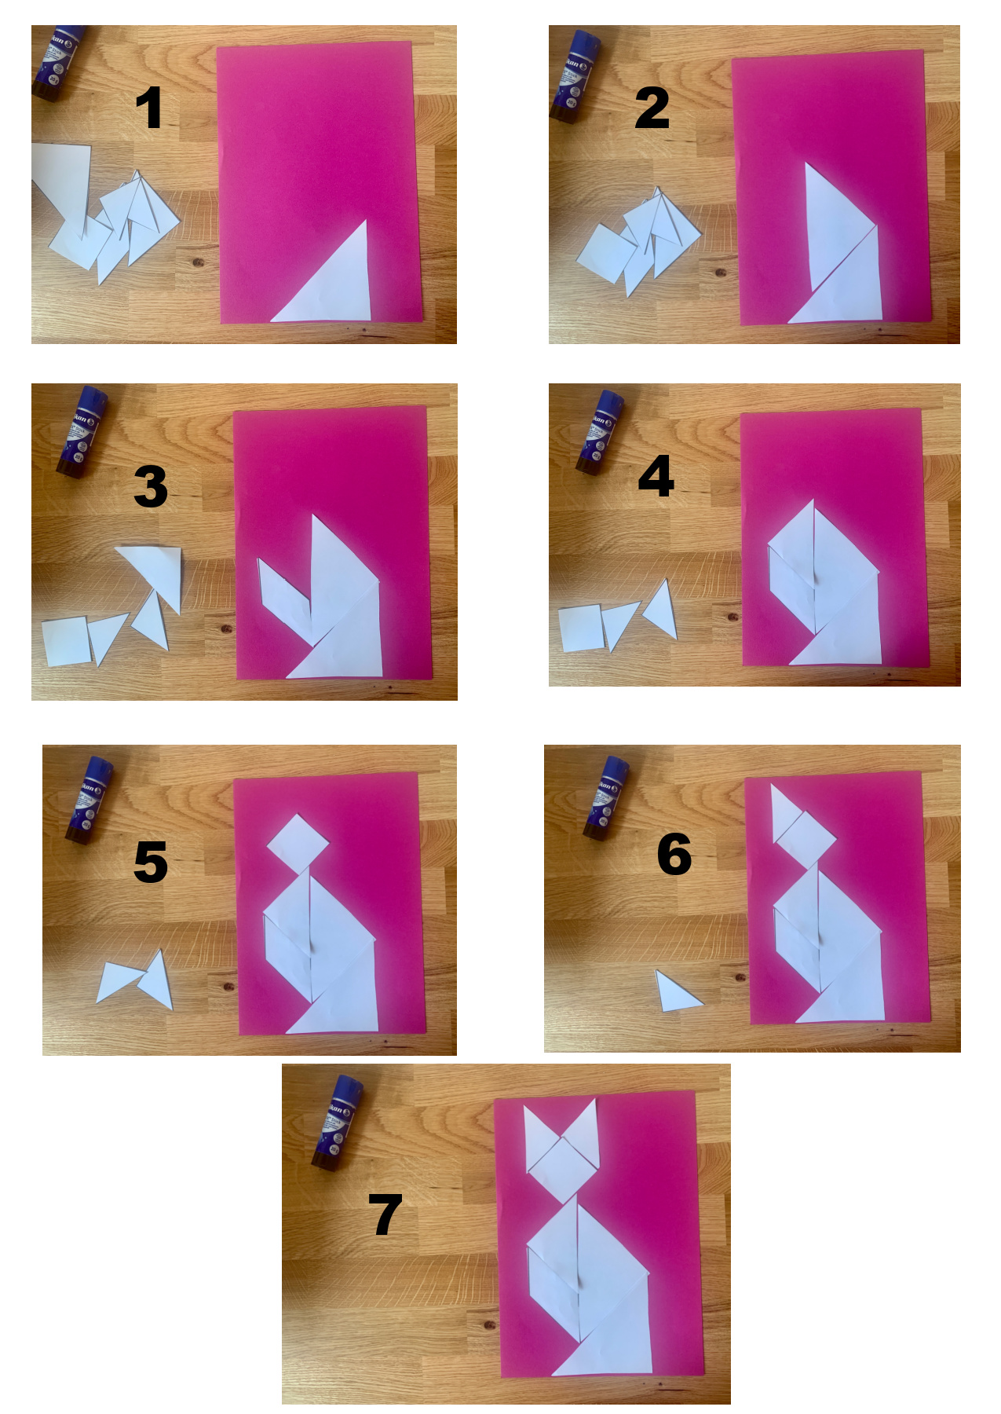
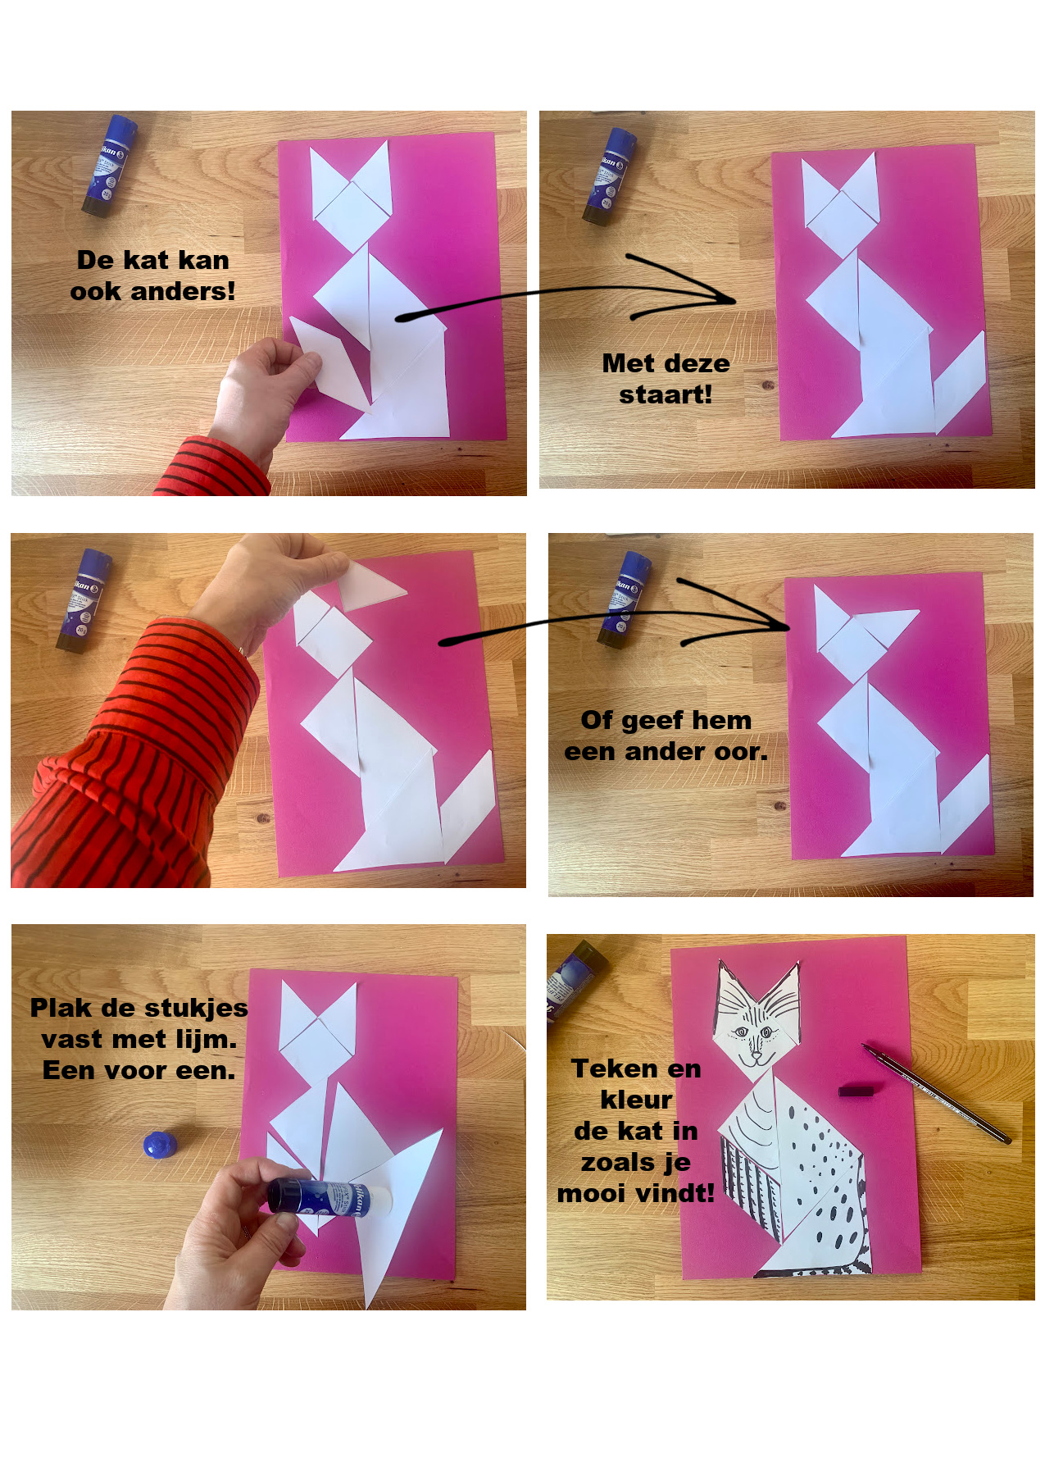
Klaar? Schrijf nu je lievelingsletters, woorden of zelfs een eigen verhaaltje bij je kunstwerk!

